Hutan Simpan Jelok

Dirujuk oleh
- 1949-01-12: Perpindahan Warga Pinggir Hutan Sungai Jeloh(k)

2006-2009: Penyahhutanan
Hutan Simpan Jeloh(k) kini telah dinyahwartakan menjadi ladang Klon Lateks Balak (Latex Timber Clone - LTC):-
“LOGGING with the sanction of the previous Selangor state government has devastated a large part of the Sungai Jelok Forest Reserve in the Hulu Langat district.
According to Selangor Public Accounts Committee (PAC) chairman Lee Kim Sin, the approval for logging to be carried out on 202ha was given during a state executive council meeting on Nov 8, 2006.
“This is for a proposed rubber estate project by Perbadanan Kemajuan Pertanian Selangor (PKPS). Following the exco decision, the Selangor Foresty Department issued a logging permit to a private company,” Lee said during a site visit to the forest reserve.
Lee, the state assemblyman for Kajang, said the logging activities were reported to the PAC in November last year, and by that time, 90% of the trees had been felled and bare patches had begun to dot the 250ha forest reserve.”
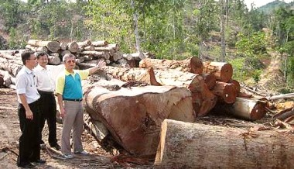Hutan Simpan Jelok
(Sumber: Geetha Krishnan @ The Star, 06 Mar 2009: |"250ha of forest reserve devastated")
Sumber lanjut: |"Chopped down in the name of reforestation". Geetha Krishnan @ The Star, 29 Jun 2009

Klon Lateks Balak
Maklumat lanjut tentang Klon Lateks Balak (Latex Timber Clone - LTC):-
- Hutanwatch, March 23, 2018: "Timber Latex Clone (TLC) Plantations: Friction in Kelantan".
- Lim Teck Wyn, 2013: |"Malaysia: Illegalities in Forest Clearance for Large-Scale Commercial Plantations".

Kesan Penyahhutanan
Penyahhutanan ini, diikuti proses pembangunan di sepanjang tebing serta hulu Sungai Jelok, dikatakan menjadi salah satu faktor utama meningkatnya kadar serta tahap banjir kilat di sekitar Kajang dan Bangi:-
- “Banjir terakhir yang agak ketara, ialah pada tahun 2008 dalam mana kawasan lembah di tepi sungai Bangi menenggelamkan kawasan perumahan di belakang Bangi Villa. Selepas itu usaha membersih Sungai Langat dari Kajang ke Pekan Bangi dilakukan, manakala di Kajang, Sungai Jeluk yang melalui Bandar Kajang dibenteng, maka cerita banjir tahunan sepi beberapa tahun baik di Kajang maupun di Pekan Bangi. Beberapa sungai kecil juga diperbaiki. Misalnya Sungai Tangkas yang selalu banjir melempah ke rumah di tepian Sungai Tangkas di atasi dengan membuat benteng bagi mengawal lempahan Sungai Tangkas itu sendiri.” (Dr Shafie Abu Bakar, December 4, 2011: | "Banjir Kembali Selepas Beberapa Tahun Dapat Diatasi").
- “Malaysian Nature Society (MNS) Selangor branch committee member Lim Teck Wyn has given examples of insensitive development, some carried out without any regard for regulations. He said the whole of Sungai Jelok Forest Reserve in Kajang had been replaced with rubber plantation in 2009. The 250ha forest reserve was a water catchment area for Sungai Jelok, a tributary of Sungai Langat. … For example, in Sungai Jelok, the forest reserve is now used to plant latex timber clone rubber trees. The act has caused serious erosion and Kajang is being hit by floods at an unprecedented scale.” (Yip Yoke Teng @ The Star, 23 Feb 2013: |"Land clearing activities in Selangor stripping away precious greenery")

2009: Pembangunan di Hulu Sungai Jelok
Sungai Jelok kini: Hulunya di sebelah tenggara (kawasan penyahhutanan, diikuti pembangunan), menyusuri bahagian selatan pekan Kajang (telah dikonkritkan), sebelum bertemu Sungai Langat di sebelah barat Jalan Reko: “Kawasan yang sering mengalami kejadian banjir di Kajang sejak 5 tahun kebelakangan ini ialah Bandar Kajang. Bandar Kajang adalah kawasan tumpuan banjir khususnya banjir kilat dan ianya boleh menenggelamkan hampir keseluruhan Bandar Kajang dalam jangkamasa yang singkat. Bandar Kajang dijana oleh dua buah sungai iaitu Sungai Langat dan Sungai Jeloh. Sungai Langat adalah sungai utama di Bandar Kajang manakala Sungai Jeloh adalah sub dari Sungai Langat yang mengalir dari Tenggara Bandar Kajang. Secara fizikalnya, keadaan Sungai Langat adalah dalam keadaan semulajadi berbeza dengan Sungai Jeloh yang telah mengalami pengubahsuaikan dari segi laluannya apabila sungai ini dikonkritkan laluannya khususnya apabila memasuki Bandar Kajang.” (Institut Alam Sekitar dan Pembangunan (LESTARI) @ UKM, 2012: |"SISTEM SOKONGAN PEMBUAT KEPUTUSAN (DSS) BAGI PENGURUSAN LEMBANGAN SUNGAI LANGAT: Ciri Banjir Kajang". Sumber peta: OpenStreetMap).
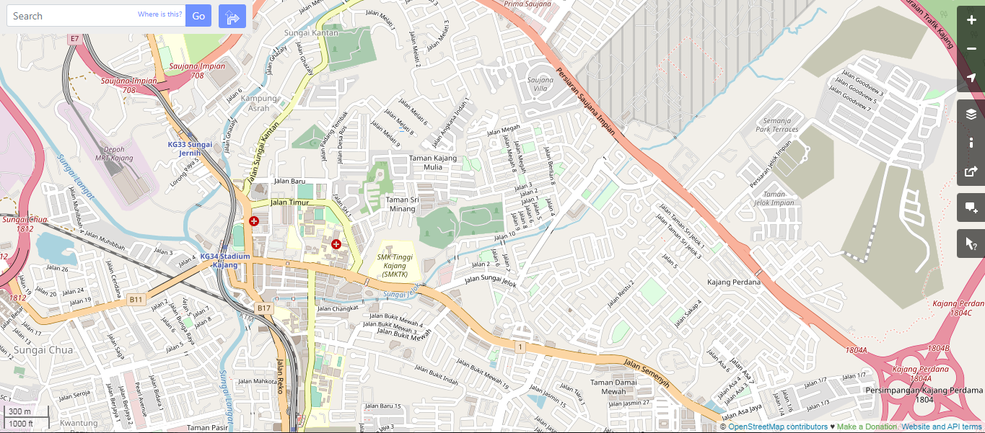Sungai Jelok-Langat kini
Faktor utama banjir adalah pembangunan sebilangan kawasan perumahan di sekitar hulu Sungai Jelok di bahagian tenggara Kajang: “The original terrain of the town is an alluvial plain. A large proportion of settlements are in flat alluvial zones or areas with low elevation (Muhamad 2016). Kajang is susceptible to flood due to its geomorphology. The situation is exacerbated by excessive development upstream of the Jeluk River where multiple residential development projects have increased the water runoff during heavy rains. This is the primary cause of flooding in Kajang (Bahrum & Malek, 2016). Intense development has also increased the percentage of impervious surfaces, overwhelming the drainage system and resulting in a large amount of surface runoff (Lee & Pradhan, 2007; Muhamad et al., 2015). The vulnerability of the community has increased due to intense development upstream of Kajang. The hilly areas upstream with increased surface runoff have overwhelmed the narrow river of the town and created a bottleneck resulting in flash floods. Extreme increase in precipitation due to climate change is expected to exacerbate the situation (Pereira et al. 2010).” (Nurfashareena Muhamad, Choun-Sian Lim and Joy Jacqueline Pereira, 2017: |"Flood Hazard Mapping in Kajang, Malaysia")
Dari sumber lain: “Sg. Jeluh is one of the main tributaries of Sg. Langat and flows from the upstream part at Penjara Kajang and finally flows to Sg Langat at the downstream part through Kajang Town with a length of 9 km. The total catchment area of Sg. Jeluh is about 1615 hectares. The rapid development at the upstream part of the river especially the on-going residential project increase the water runoff during heavy rain which caused flooding problem at the downstream part of the river at Kajang Town.” (Lariyah Mohd Sidek, Ahmad Zafuan Ibrahim Ahmad Zaki, Amirah Hanim Mohd Puad, Zulkefli Mustaffa @ International Conference on Dam Safety Management and Engineering (ICDSME), 21 November 2019: "Comparison of Design Flood Hydrograph Using XP-SWMM in Jeluh River, Kajang for Flood Mitigation").

2011-12-02: Banjir Besar Kajang
Antara kesan terbesar penyahhutanan dan pembangunan sekitar hutan simpan Sungai Jelok ini adalah banjir besar yang melanda Kajang pada tahun 2011, yang turut melanda sebahagian kawasan Bangi. Ianya dianggap banjir terburuk sejak Banjir Besar Kajang tahun 1971:-
“Kira-kira 200 buah kereta ditenggelami banjir yang melanda bandar Kajang petang tadi. ADUN Kajang, Lee Kim Sin berkata banjir sedalam dua hingga tiga kaki itu akibat hujan lebat selama beberapa jam petang tadi. Banjir yang menurut Lee yang terburuk sejak 1971 telah menenggelamikan tiga perempat bandar Kajang. Katanya, air banjir turut menenggelamkan tempat letak kereta bawah tanah di pusat membeli-belah Plaza Metro, yang dipercayai membabitkan kira-kira 20 kereta. Keretapi Tanah Melayu Berhad turut menghentikan perkhidmatan komuter ke bandar itu. Sementara itu, Bernama melaporkan, sembilan mangsa banjir termasuk tiga warga emas di Kajang berjaya diselamatkan apabila rumah mereka dinaiki air ekoran hujan lebat petang tadi. Penolong Pengarah Operasi Bomba dan Penyelamat Selangor, Mohamad Sani Harul berkata mangsa berada di rumah ketika air mula menaiki rumah mereka. “Kesemua mangsa kita selamatkan di kawasan perumahan di Kampung Sungai Kantan dan Jalan Kelapa di mana mereka tidak sempat melarikan diri bila banjir berlaku,” katanya ketika dihubungi. Beberapa kawasan di Kajang dilanda banjir kilat selepas hujan lebat kira-kira 4 petang tadi. Kawasan yang terlibat ialah pekan Semenyih berhampiran jalan ke Bangi Lama, Pasar Besar Kajang, Jalan Jeluk, Sungai Kantan, Jalan Semenyih dan Jalan Kelapa. Mohamad Sani berkata di Sungai Kantan, air naik setinggi 1.5 meter manakala di tempat lain pada paras paha. “Bomba menerima panggilan pada pukul 3.51 petang sebelum sampai dalam masa 10 minit bersama 14 anggota termasuk pegawai dari balai Kajang dan Cheras. “Banjir surut kira-kira dua jam kemudian. Beberapa buah kereta serta motosikal rosak akibat ditenggelami air banjir,” katanya.”
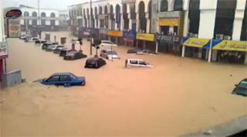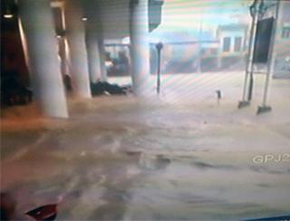
(Sumber: Malaysiakini, Dec 2-3, 2011: |"200 kereta tenggelam dalam banjir di Kajang").
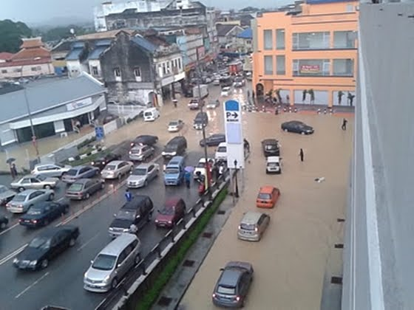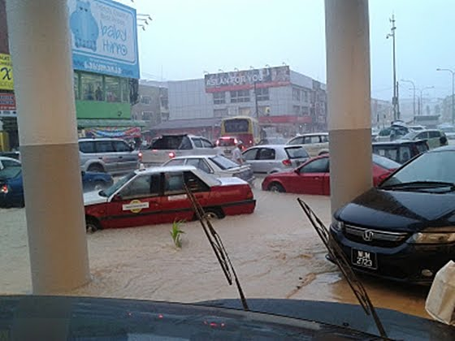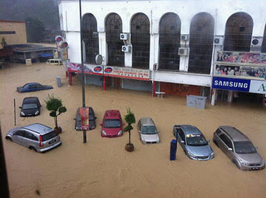
(Sumber gambar: Dr Shafie Abu Bakar, December 4, 2011: | "Banjir Kembali Selepas Beberapa Tahun Dapat Diatasi").
“Difahamkan terdapat beberapa faktor utama yang menyebabkan kejadian banjir kilat itu berlaku, antaranya penerokaan tanah bagi tujuan pertanian di kawasan Hutan Simpan Hulu Sungai Jelok yang menyebabkan Sungai Jelok cetek hingga menyukarkan pengaliran air hujan. (Subkhi Sudarji @ Sinar Harian, 3 Disember 2011: |"Banjir Terburuk Sejak 40 Tahun").
“2/12/2011: Kg. Bangi & Sungai Tangkas, 14 & 15 Muharram = 10 & 11 Disember (Sabtu & Ahad): Hujan lebat luar biasa pada petang 2 Disember menyebabkan berlaku banjir di Pekan Kajang, Kg. Bangi dan Sungai Tangkas. .. Tuan Haji Zakaria dalam ucapan ringkasnya memaklumkan, perkiraan mangsa banjir yang rumah mangsa dimasuki air dan berlaku kerosakan barang-barang. Jumlah mereka adalah seramai 20 orang. Adun memaklumkan, terakhir banjir berlaku di Kg.Bangi ialah pada April 2008. Selama tiga tahun selepas itu tidak berlaku banjir, kerana sungai diperdalam dan diperluaskan. Pada kali ini, di samping hujan lebat luar biasa, ialah berlakunya penebangan pokok di hulu bagi pembangunan rumah, sekatan-sekatan pasir dan penyempitan tempat laluan air menyebabkan berlaku banjir.” (Dr Shafie Abu Bakar, December 12, 2011: | "Menyampaikan Bantuan Kepada Mangsa Banjir Di Kg. Bangi & Sungai Tangkas").
Koleksi liputan, gambar, dan video:-
- http://www.defarhano.com/2011/12/video-banjir-di-pekan-kajang-koleksi.html
- https://masdarwahid.blogspot.com/2011/12/berita-dan-gambar-mengenai-banjir-di.html
- http://cikcleopatra.blogspot.com/2011/12/pekan-kajang-banjir-tanjat-gegurl.html
- http://eerashera.blogspot.com/2011/12/banjir-di-metro-kajang.html
- https://utaranews.wordpress.com/2011/12/03/kajang-dilanda-banjir-kilat-siapa-yang-patut-dipersalahkan/
- https://www.water.gov.my/index.php/database_stores/attach_download/28/3144

2012-05-03: Banjir Susulan
Pada 3 Mei 2012, Kajang dilanda banjir kilat sekali lagi. Berikutan dua peristiwa banjir luar biasa ini, suatu kajian telah dibuat bagi mengenalpasti punca banjir kilat di Kajang. Hasil kajian simulasi menunjukkan puncanya ialah Sungai Jelok, yang tidak lagi dapat menampung air hujan yang turun pada tahap tertentu: ”Bandar Kajang mengalami kejadian banjir terburuk pada 2011 dan 2012 setelah hampir 40 (tahun) banjir besar pada tahun 1971. Banjir yang berlaku merupakan kejadian banjir kilat yang mengambil masa kurang beberapa jam untuk kembali surut. … Daripada hasil simulasi menunjukkan, Sungai Langat tidak menjana kejadian banjir berbanding Sungai Jeloh yang mendorong kepada kejadian banjir kilat. Berdasarkan kepada simulasi juga, banjir kilat yang berlaku kurang daripada 5 jam kejadian dimana air banjir akan surut dalam sekurang-kurangnya 3 jam selepas kejadian banjir. Secara keseluruhannya, simulasi banjir di Bandar Kajang menunujukkan bahawa kadar intensiti hujan yang tinggi akan menyebabkan berlakunya banjir dan berdasarkan pada kejadian banjir pada 3 Mei 2012, hujan pada nilai 80 mm dalam tempoh kurang 2 jam telah menyebabkan isipadu air sungai bertambah dengan drastik dan melebihi kapasiti Sungai Jeloh.” (Institut Alam Sekitar dan Pembangunan (LESTARI) @ UKM, 2012: |"SISTEM SOKONGAN PEMBUAT KEPUTUSAN (DSS) BAGI PENGURUSAN LEMBANGAN SUNGAI LANGAT: Ciri Banjir Kajang").
Pengakuan penting: Kami bukan ahli sejarah! Sila klik di sini untuk penjelasan lanjut.
Laman Utama | 1900-1909 | 1910-1919 | 1920-1929 | 1930-1939 | 1940-1949 | 1950-1959 | 1960-1969 | 1970-1979 | 1980-1989 | 1990-1999
Siri Cebisan Sejarah: | Bangi | Gambang | Hutan | Ipoh | Kajang | Kuala Lumpur | Kuantan | Pulau Pinang | Hubungi Kami
Selain petikan dan sumber yang dinyatakan, rencana ini telah diusahakan oleh TMK Pulasan, di bawah kelolaan Syahrul Sazli Shaharir <sazli@pulasan.my>. Pengakuan penting: Kami bukan ahli sejarah! Sila klik di sini untuk penjelasan lanjut.

